Нужен ли пароль на МЧД и что будет, если его не установить
Сервис ФНС →m4d.nalog.gov.ru позволяет установить пароль на машиночитаемую доверенность. Но не всегда пароль полезен. Роман Чубаров из ФНС рассказал, чем рискует компания, если генерирует пароль на МЧД, и когда использовать его безопасно.
РОМАН ЧУБАРОВ — начальник отдела методологии применения электронной подписи и хранения электронных документов хозяйствующими субъектами Управления электронного документооборота ФНС.

Как установить пароль на МЧД
Когда оформляете электронную доверенность на сотрудника в сервисе ФНС, →m4d.nalog.gov.ru в настройках доверенности можно задать пароль. Так вы ограничите доступ к полным сведениям о доверенности и защитите персональные данные сотрудника. Их никто не сможет увидеть без пароля.
Сервис позволяет задать свой пароль или сгенерировать его автоматически. Для этого в поле «Пароль к доверенности» надо нажать кнопку обновления. Если пароль не нужен, оставьте поле пустым.
Установить пароль можно только в сервисе ФНС. Операторы ЭДО, через которых тоже оформляют МЧД, эту функцию пока не реализовали.
Опасно защищать паролем МЧД для сдачи отчетности
Важная деталь
Установить пароль на МЧД можно в сервисе ФНС. →m4d.nalog.gov.ru Операторы ЭДО эту функцию пока не реализовали.
Доверенности, которые вы направляете в госведомства, например при сдаче отчетности в ФНС или Росстат, нежелательно защищать паролем. Пароль в МЧД может стать причиной отказа в приеме доверенности.
Если, например, ФНС или Росстат откажут в приеме электронной доверенности, то отчетность не примут, а значит, она будет считаться непредставленной. В этом случае, если пропустить срок сдачи отчетности, компания рискует получить штраф, а также блокировку расчетного счета.
Например, за несвоевременную сдачу налоговых деклараций или расчета по страховым взносам штраф составит 5 процентов от суммы налога, которую не заплатили в срок. Максимальный размер — 30 процентов от этой суммы, но не менее 1000 руб. Кроме того, руководитель может получить предупреждение или штраф в размере от 300 до 500 руб.
За опоздание с расчетом 6-НДФЛ штраф составит 1000 руб. за каждый полный или неполный месяц со дня для подачи расчета. Кроме того, по истечении 20 рабочих дней с момента окончания срока подачи декларации или расчета заблокируют расчетный счет компании.
Если опоздали с отчетностью в статистику, компанию привлекут к ответственности в виде штрафа от 20 000 до 70 000 руб., а за повторное нарушение — от 100 000 до 150 000 руб., руководителя или иного уполномоченного сотрудника оштрафуют на сумму от 10 000 до 20 000 руб., за повторное нарушение — от 30 000 до 50 000 руб. (ст. 119, п. 1.2 ст. 126, подп. 1 п. 3, п. 3.2 ст. 76, п. 6 ст. 6.1 НК, ст. 15.5, 15.6, 13.19 КоАП).
Если оформляете МЧД с полномочиями только для взаимодействия с госведомствами, нет необходимости дополнительно защищать доверенность от посторонних. Госведомства в силу своего статуса и так обеспечивают максимальную безопасность персональных данных, которые содержит доверенность.
На что влияет пароль на МЧД в работе с контрагентами
Компания может установить пароль на МЧД, но для сдачи отчетности использовать его рискованно
Компания не обязана защищать паролем МЧД, которую использует в работе с контрагентами. Но так безопаснее. Пароль не помешает обмениваться документами. Он лишь дополнительно защитит персональные данные сотрудника, например бухгалтера, от третьих лиц, которые не имеют права использовать эту информацию.
Если организация установила пароль на МЧД, потребуется выполнять дополнительное действие. Чтобы контрагент мог получить доверенность из системы хранения МЧД, вы передадите ему идентификационные сведения о доверенности. Вместе с этими сведениями нужно будет передать и пароль.
Ограниченный доступ
Чтобы ограничить доступ к полным сведениям об МЧД, укажите пароль в поле «Пароль к доверенности» или сгенерируйте его автоматически по кнопке обновления. Если пароль не нужен, оставьте поле пустым.
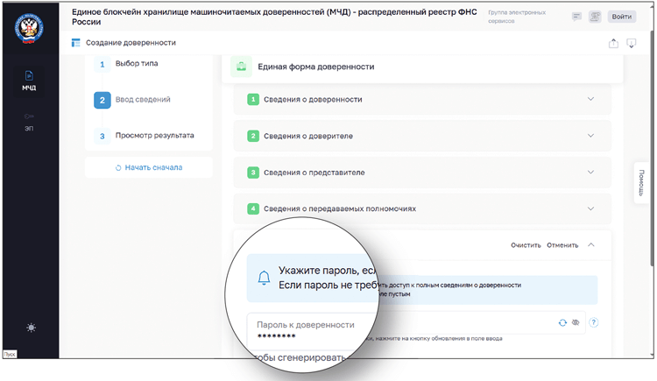

Журнал «Главбух» №10, 2025

